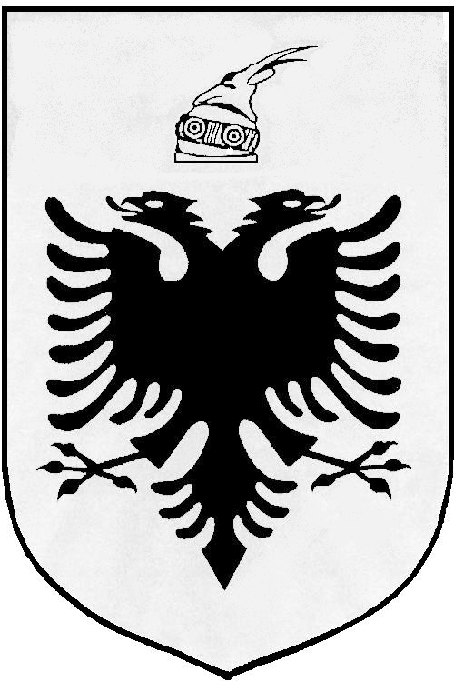
MISIONI I PËRHERSHËM I  REPUBLIKËS SË SHQIPËRISË  GJENEVË | MISSION PERMANENTE  DE LA REPUBLIQUE D’ALBANIE  GENEVE

Conseil des Droits de l’Homme des Nations Unies

28e session du Groupe de travail sur l’Examen périodique universel

Genève, 6 - 17 Novembre 2017

Intervention de la République d’Albanie
Dialogue Interactive sur l’EPU du Ghana
7 Novembre 2017

Monsieur le Président,
L’Albanie souhaite la bienvenue à la délégation du Ghana et la remercie pour la présentation de son rapport national.
Nous soulignons les efforts du Gouvernement Ghanéen dans sa mise en œuvre des recommandations reçues à l’occasion de son 2eme EPU, et prenons note des difficultés rencontrées pour ce faire.
L’Albanie félicite le Ghana pour son projet national visant à faire cesser la pratique des mariages d’enfants, lancé en février 2016.
En outre, nous encourageons le Gouvernement du Ghana dans ses efforts louables visant à élargir à tous les élèves l’accès gratuit au deuxième cycle de l’enseignement secondaire, depuis septembre 2017.
L’Albanie présente au Gouvernement du Ghana les recommandations suivantes :
- Ratifier le Deuxième Protocole facultatif se rapportant au Pacte international relatif aux droits civils et politiques, visant à abolir la peine de mort
- Introduire le crime de torture dans la législation pénale nationale et renforcer les garanties juridiques contre la torture et les autres mauvais traitements.
- Veiller à ce que les rapports sexuels entre adultes consentants du même sexe ne soient pas punissables par la loi.
- Aligner son système de justice pour mineurs sur la Convention relative aux droits de l’enfant et aux autres normes pertinentes
- Eliminer les obstacles à la jouissance du droit à la propriété foncière des femmes et d’assurer l’application par les tribunaux nationaux des droits fonciers et de propriété des femmes.

Je vous remercie,

